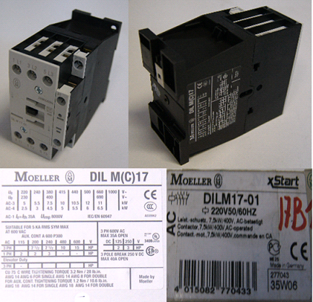
Код из 1С | Артикул | Наименование/ Страна/  Поставщик | Параметры | Размеры, мм | Место установки/Назначение
05245 | PADILM17B1 | Пускатель PADILM17B1 | DILM17-01  220V50/60Hz | L=97  W=45  h=85 | Четырехсторонние станки Winner/электрический шкаф
 |  | Тайвань
 |  | Chang Iron

